آزمایشگاه سیستم عامل

اعضای گروه: محمد نورسته – ابوالفضل نعمتی – علی حیدری – سپهر نوروزی

# سوال 4 ام:

در این بخش ابتدا یک فایل تولید کرده و در این فایل کد مربوط به تمرین را مینویسیم حالا با استفاده از کامپایلر gcc کد را کامپایل میکنیم.

از آنجایی که در کد از کتابخانهmath استفاده میکنیم نیاز داریم پس در ادامه دستور از این فلگ استفاده میکنیم:

gcc -o outputfile inputfile.c -lm

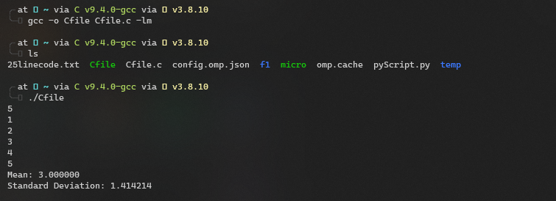

کد:

#include <stdio.h<

#include <math.h<

double Mean(int numbers[], int size) {

int sum = 0;

for (int i = 0; i < size; i++) {

sum += numbers[i];

}

return (double)sum / size;

}

double Deviation(int numbers[], int size, double mean) {

double squaredDifferencesSum = 0.0;

for (int i = 0; i < size; i++) {

double difference = (double)numbers[i] - mean;

squaredDifferencesSum += difference * difference;

}

double meanOfSquaredDifferences = squaredDifferencesSum / size;

return sqrt(meanOfSquaredDifferences);

}

int main() {

int n;

scanf("%d", &n);

int numbers[n];

for (int i = 0; i < n; i++) {

scanf("%d", &numbers[i]);

}

double mean = Mean(numbers, n);

double standardDeviation = Deviation(numbers, n, mean);

printf("Mean: %f\n", mean);

printf("Standard Deviation: %f\n", standardDeviation);

return 0;

}